岗位分级表单未审核撤回操纵说明

表单提交后，在审核人员未审核前若需撤回，可进行撤回，重新发起申请。
方法步骤如下:
- 登录人事系统
- 点击首页“流程监控”
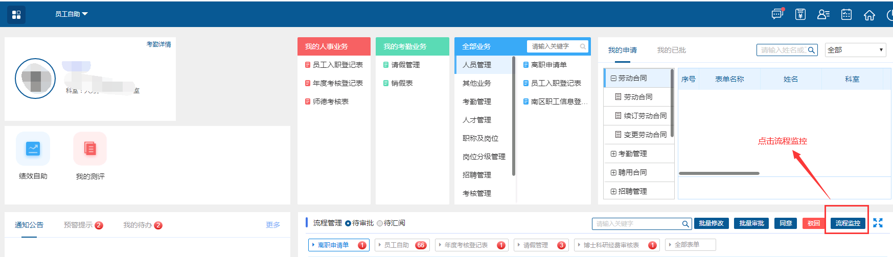
- 在我的申请中找到“岗位分级管理”，点击“撤回”按钮
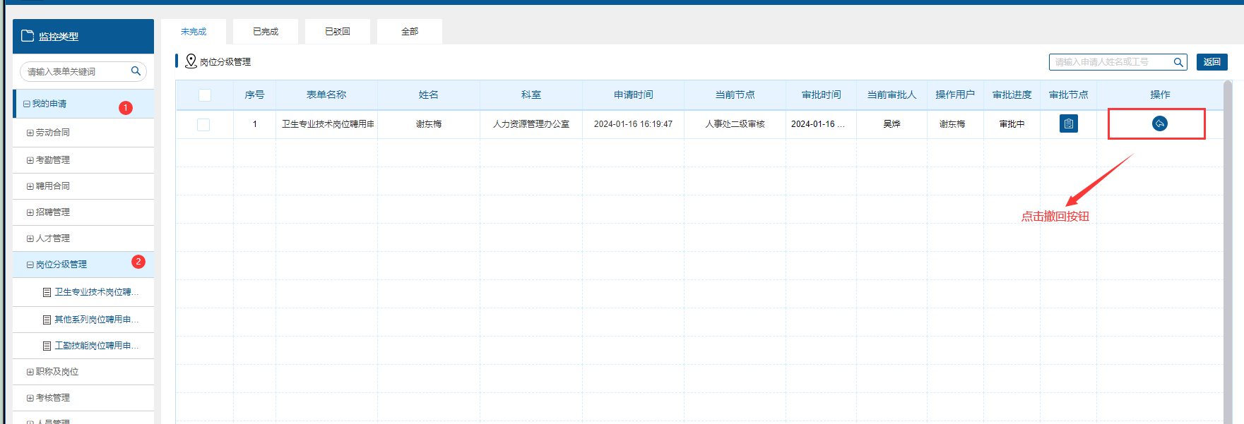
4、撤回后，重新申请可参照《岗位分级系统操作指南》说明书。

